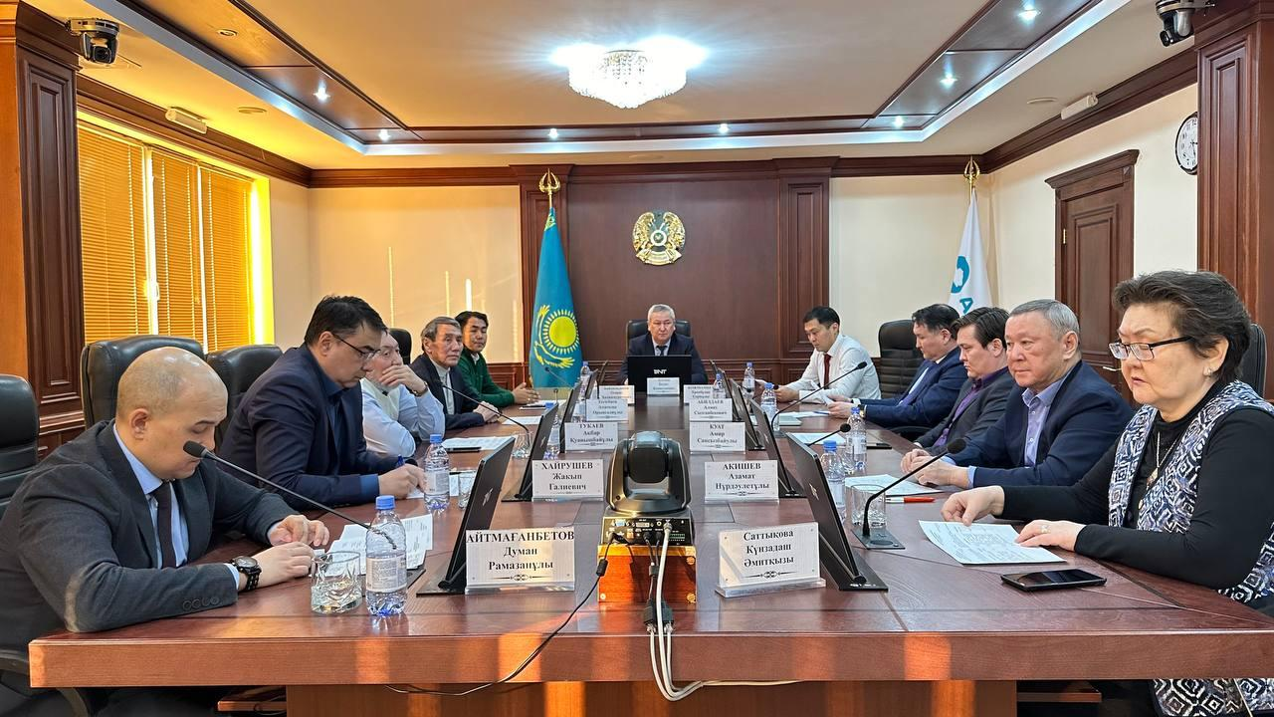
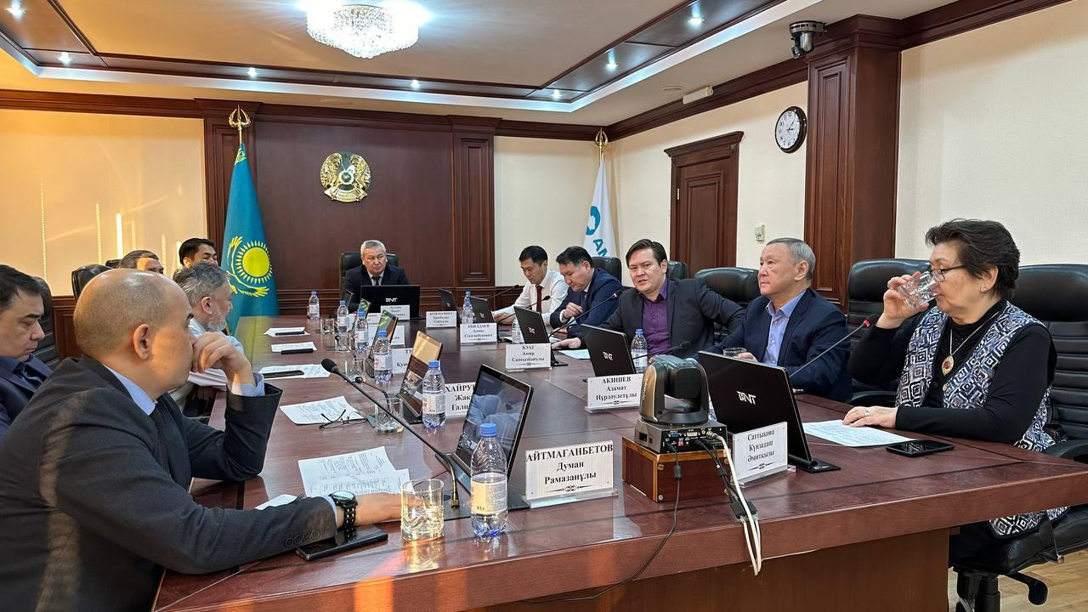Состоялось первое в текущем году заседание Общественного
совета по вопросам топливно-энергетического комплекса

30 января 2024 года в Министерстве энергетики РК под председательством Ауетаева Б.К. состоялось первое в текущем году заседание Общественного совета по вопросам топливно-энергетического комплекса.
На заседании были обсуждены вопросы создания концепции
о водородной энергетике Республики Казахстан, участия отечественных проектных, инжиниринговых и строительно-монтажных компаний в реконструкциях и модернизациях объектов энергетики, а также был рассмотрен вопрос об отсутствии транспарентности у действующей модели оптового рынка электроэнергетики (ОРЭ).
На данное заседание Общественного совета также был приглашен член Правления-проректор по стратегическому развитию Евразийского национального университета им. Л.Н.Гумилева Айтмагамбетов Д.Р., который выступил с предложением касательно обсуждения вопросов водородной энергетики и развития кадрового потенциала в сфере тепло и электроэнергетики на площадке национального университета.
В завершении заседания был утвержден План работы Общественного совета на 2024 год и определены приоритетные задачи деятельности ОС на текущий год.

Пресс-служба Министерства энергетики РК

